MODULE PEDAGOGIQUE

19



Le fonctionnement du squelette
Cycle 2, CE1


La Rotonde
Centre de Culture Scientifique Technique et Industrielle de l’École des Mines de Saint-Étienne
158 Cours Fauriel - CS 62362 - 42023 Saint-Étienne cedex 2
www.ccsti-larotonde.com

Le contexte de mise en place

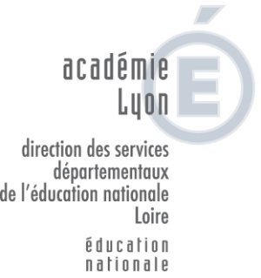
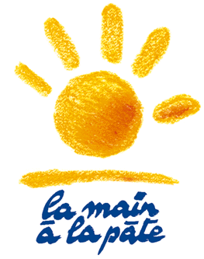
Depuis 2006, l’Ecole des mines de Saint-Etienne collabore avec la main à la pâte, la direction des services départementaux de l’éducation nationale de la Loire, et les autorités locales pour mettre en œuvre un dispositif d’accompagnement et de formation des enseignants de la Loire dans le domaine des sciences.

Cette action phare a été développée dans un premier temps dans le cadre du projet Pollen reconnu comme programme de référence dans le rapport Rocard sur l’enseignement des sciences. Elle est poursuivie depuis janvier 2010 dans le cadre du projet Fibonacci qui rassemble 37 villes issues de 24 pays membres de l’Union Européenne et qui reçoit le soutien de nombreuses académies des sciences et organismes européens.








Dans ce projet, Saint-Etienne fait partie des 12 centres de référence européens et doit pendant trois ans concevoir, mettre en œuvre et tester une stratégie de dissémination d’un enseignement des sciences basé sur l’investigation aux niveaux local, national et européen.
Le projet est soutenu par l’Europe, Saint-Etienne métropole et la ville de Saint-Etienne.

Les grandes étapes de la démarche d’investigation

- Situation d’entrée
(Situation accroche qui permet d’entrer dans le sujet)

- Recueil des représentations initiales
(Ce que les élèves savent déjà ou pensent déjà savoir sur le sujet)

- Problème
(question/interrogation à propos d’un sujet)
- Question productive/sous problème
(Question précise que l’on va pouvoir résoudre grâce à une investigation)

- Hypothèses

- Investigation
(En fonction de la question ou des hypothèses, différentes investigations vont permettre de résoudre notre problème.)
  - Recherche documentaire
  - Expérimentation
  - Modélisation
  - Enquête
  - Observation
  - …

- Interprétation des résultats
(L’hypothèse de départ est-elle validée/ invalidée ? Est-ce que je peux généraliser à partir des résultats que j’ai obtenus ?)

- Conclusion
(Généralement réponse à la question productive)

- Institutionnalisation
- (Comparer les résultats obtenus avec le savoir établi. En tant qu’élève, qu’est-ce que j’ai appris ? Quels sont les points qui me posent encore problème ? Quelles sont les questions qui me restent ?)

Ce schéma n’est bien sûr pas linéaire, certains retours en arrière peuvent être nécessaires.

Le module dans les grandes lignes

Sources utilisées :
Module Notre corps en mouvement sur le site de la Main à la pâte.
Module Mon corps bouge, de l’Ecole des sciences de Bergerac.

Auteur :
Anne Bisson (Ecole des Mines de Saint-Etienne, la Rotonde).

Résume du module

Ce module permet aux élèves, grâce à une démarche d’investigations passant par l’observation et la modélisation, de comprendre les principes élémentaires des mouvements du corps et de connaître les organes mis en jeu. Ici, la démarche scientifique (problème, hypothèses, expérience ou modélisation, observations, interprétation, conclusion) pour acquérir les connaissances est aussi importante que les connaissances en elles-mêmes.

Sommaire des séances
Séance 1 : Les représentations des élèves. | Pour l’enseignant : appréhender les connaissances initiales des élèves.  Pour les élèves : S’approprier la problématique du module.
Séance 2 : Les premières mises au point | Confrontation des conceptions initiales, mise en avant de questions à résoudre
Séance 3 : Le squelette | Prendre connaissance du système os / articulation et en comprendre le principe.  Connaître quelques noms d’os et d’articulation.
Séance 4 : Les muscles peuvent changer de forme. | Constater la déformation du muscle lors d’une flexion ou d’une extension.
Séance 5 : Modéliser le mouvement. | Mettre en place un modèle matériel pour comprendre le rôle des muscles.
Séance 6 : Muscles, os et articulations. | Vérifier notre modèle en se référant au savoir établi.
Proposition d’évaluation | Pour voir ce qui est acquis ou pas encore….

Instructions officielles :

Programmes : Découverte du monde

2 - Découvrir le monde du vivant, de la matière et des objets
Les élèves repèrent des caractéristiques du vivant : naissance, croissance et reproduction ; nutrition et régimes alimentaires des animaux. Ils apprennent quelques règles d’hygiène et de sécurité personnelles et collectives.
Ils réalisent des maquettes élémentaires

Durée: 7 séances d’une heure environ

Séance 1 – Les représentations des élèves.

Qu'est-ce qui nous permet de faire des mouvements ?

Objectifs :
- Apprendre à exprimer des sensations par le dessin.
- Clarifier sa pensée, structurer ses idées et les traduire sous forme de schéma pour être capable de les communiquer aux autres.

Durée
1 heure environ.

Déroulement
- Situation de départ :
A la suite d'une séance de danse (ou une vidéo, un spectacle…) le maître demande aux élèves de se représenter en train de danser.
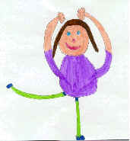 | 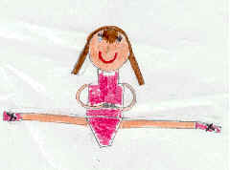 | 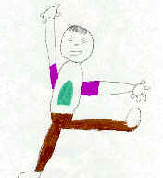
- Mise en commun :
On compare les dessins et on cherche ceux qui expriment le mieux les mouvements. Les réponses des élèves sont retranscrites au tableau. On en conclut, après vérification avec quelques élèves qui refont des mouvements devant toute la classe, que c'est lorsque les membres sont pliés que l'on perçoit le mieux les mouvements.
- Diagnostic des connaissances individuelles :
Le maître demande alors aux enfants d'expliquer par écrit ce qui permet à notre corps de faire des mouvements et leur propose de dessiner ce qu'il se passe alors dans leur bras. Il recueille les écrits des élèves qu'il se donne le temps d'analyser.

Séance 2 - Premières mises au point

Objectif :
Distinguer les parties du corps qui bougent (les membres ou segments de membres, les yeux, la bouche,…) et les organes qui permettent d'effectuer les mouvements (articulation, muscles, cerveau).

Durée
45 minutes environ

Déroulement
- Remarque :
Avant la deuxième séance, le maître a retranscrit sur une affiche la liste des organes ou parties du corps citées par les élèves dans leurs réponses à la question " qu'est-ce qui nous permet de faire des mouvements ? ". Il a également sélectionné cinq dessins d’élèves (présentant l’intérieur du bras) parmi les plus représentatifs de l'ensemble des conceptions initiales.
- Mise en commun :
Après avoir rapidement fait rappeler aux élèves les tâches de la séance précédente, le maître affiche la liste des parties du corps citées par les élèves dans leurs écrits et leur demande de classer ces réponses. Ce classement collectif amène les élèves à distinguer :
- Les parties du corps qui bougent (membres ou segments, yeux, bouche…)
- Les parties du corps qui peuvent se plier, ou tourner (les articulations)
- Les parties du corps qui permettent le mouvement (les muscles, le cerveau…)
- Travail en groupe
Le maître distribue les cinq dessins (numérotés de A à E) sélectionnés parmi les dessins individuels et demande aux élèves de les comparer. Ils indiquent leurs points d’accord et de désaccord. Les réponses devront être retranscrites sur une affiche de groupe.
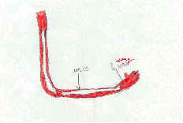  A | 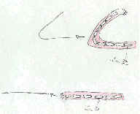  B | 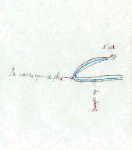  C

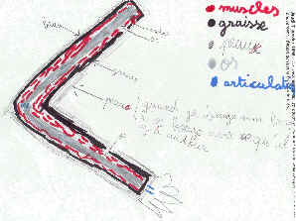  D | 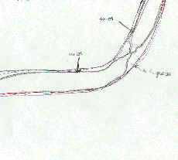  E
- Exemple de réponses d'un groupe :
B : il y a plus d'os que A,C,D,E
C : ce n'est pas possible qu'un os se plie entièrement et la veine n'est pas dans l'os
D : il est clair avec la légende
A : les os sont attachés
E : l'os de l'avant-bras n'est pas tordu
- Mise en commun :
Les cinq dessins, utilisés en groupes et agrandis, ainsi que les écrits qui viennent d'être produits sont affichés au tableau. Les élèves lisent successivement les affiches des groupes et on discute des idées exprimées mais aussi des formulations. Le maître saisit l'occasion pour amener les élèves à faire la différence entre un constat (on a seulement décrit ce que l'on a vu) et une opinion (on est d'accord ou pas). Il incite les élèves à argumenter lorsqu'ils émettent une opinion. Ainsi, le maître fait reformuler certaines phrases et les réécrit sur les affiches

Séance 3 : Le squelette.

Objectifs :
- Prendre connaissance du système os / articulation et en comprendre le principe.
- Connaître quelques noms d’os et d’articulation.
- Savoir mener une recherche documentaire efficace et synthétique.

Matériels :
- Une planche Leonard de Vinci (cf. Annexes).
- Une planche anatomique : squelette de corps humain (cf. Annexes).
- Documents supports de la recherche (livres, dictionnaires, internet…).
- Un petit modèle de squelette.

Déroulement de la séance :

Phase 1 : Rappel de la séance précédente.
On rappelle les problèmes mis en place à la séance précédente. L’enseignant explique aux élèves qu’on travaillera d’abord sur les problèmes de vocabulaire concernant les os et les articulations.
Phase 2 : Recherche documentaire.
L’enseignant distribue aux élèves la fiche du squelette de corps humain et celle de Leonard de Vinci. Il leur demande de les compléter, par groupe de 2 à 4 élèves, suivant le nombre de documents à disposition. Ils pourront utiliser des encyclopédies, des dictionnaires, des livres éducatifs, internet,… On peut éventuellement répartir ces différents supports de recherche entre les groupes.
Phase 3 : Synthèse collective.
On corrige ensuite les deux fiches collectivement. S’il y a des désaccords, l’enseignant incite les élèves à remettre en cause soit leur interprétation des documents, soit l’information donnée par les documents.

Notes pour les enseignants :
Le but de cette séance est de faire comprendre aux élèves (si ce n’était pas déjà acquis), que notre corps possède un squelette, qui nous permet de tenir debout, et dont les parties (segments) peuvent bouger les unes par rapport aux autres au niveau des articulations. Un segment est composé d’un ou plusieurs os.
Sans cette connaissance basique, la suite du module serait fortement compromise.

Nom : …………………………………………………… Date : ……………………………………………

Légende le dessin avec le nom des principales articulations et segments du corps humain. Choisis une couleur pour les articulations et une couleur pour les segments.

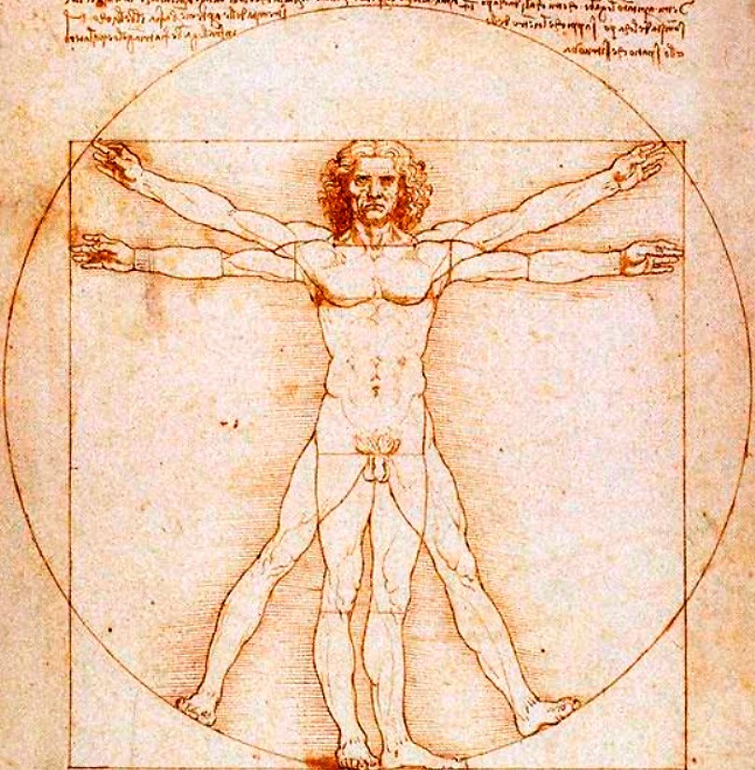
L’Homme de Vitruve

Nom : …………………………………………………… Date : ……………………………………………

A l’aide des documents disponibles, retrouve le nom de quelques os du squelette.
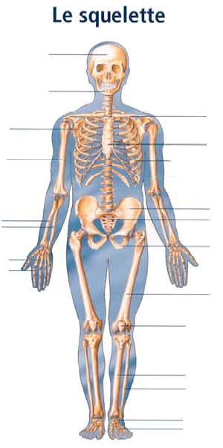

Correction :
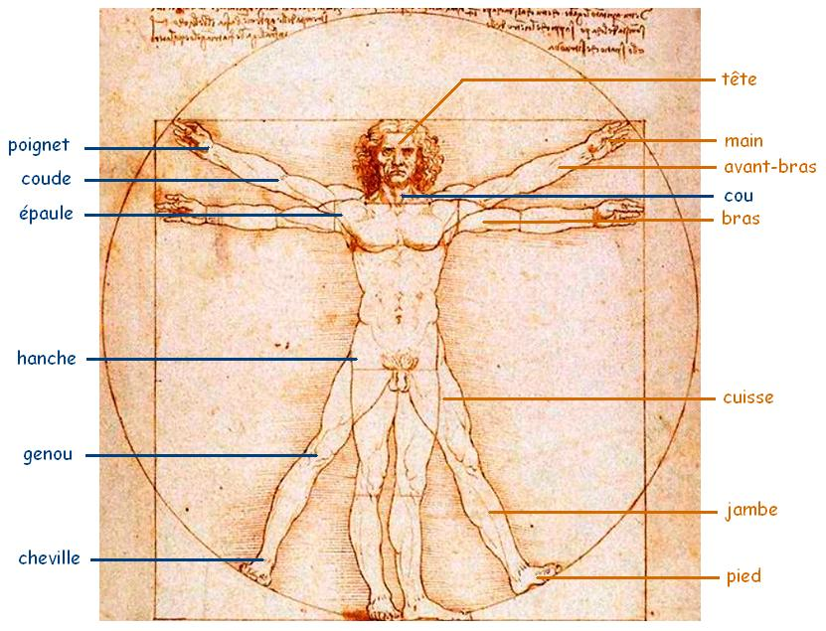

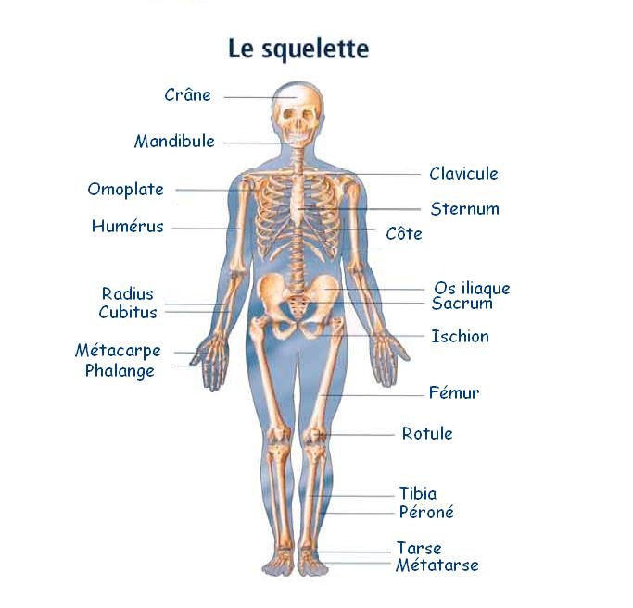

Séance 4 : Les muscles peuvent changer de forme.

Objectifs :
- Amener les élèves à s’apercevoir que la contraction musculaire raccourcit le muscle et augmente son épaisseur.
- Savoir procéder à des mesures et les interpréter.

Matériel :
- Ficelles
- Règles
- Mètres de couturier

Déroulement de la séance :

Phase 1 : Rappel des séances précédentes.
L’enseignant incite les élèves à se rappeler des séances précédentes. La classe s’aperçoit alors que parmi les problèmes soulevés, on a commencé à répondre au problème de vocabulaire, mais on ne sait toujours pas quel est le rôle et le fonctionnement d’un muscle. Pour cela, la classe décide de commencer par l’observation du mouvement sur soi-même.
Phase 2 : Mise en place d’une problématique.
L’enseignant incite les élèves à effectuer les mouvements de flexion et d’extension du bras en posant leur main libre sur celui-ci. « Sentez-vous quelque chose de particulier ? » « Qu’est-ce que c’est ? »
Le but est de leur faire prendre conscience que le muscle change de forme au cours de la flexion. Une question, qui tiendra lieu de problème à résoudre, vient alors naturellement : « Comment varie la forme du biceps lorsqu’il se contracte ? »
Phase 3 : Emission d’hypothèses.
Pour faciliter l’émission d’hypothèses, les élèves doivent d’abord se mettre d’accord sur la forme globale du muscle. Grâce à une palpation méthodique de celui-ci, ils proposent des formes qui sont validées ou rejetées collectivement pour arriver à une forme admise par tous (par exemple la forme choisie dans le tableau ci-après).
L’enseignant demande ensuite aux élèves de représenter individuellement comment est, selon eux, le muscle relâché et le muscle contracté. Il insiste bien sur le fait que s’il y a une modification de la forme du muscle, celle-ci doit être bien visible sur leur dessin.
Phase 4 : Confrontation des hypothèses – Mise en place d’un protocole.
Collectivement, une liste des différentes hypothèses est établie. L’enseignant peut, par exemple, la mettre sous forme d’un tableau (voir ci-après).
La classe se met ensuite d’accord sur le fait qu’il faut mesurer la longueur du muscle et son épaisseur lorsqu’il est relâché et lorsqu’il est contracté. Pour mesurer l’épaisseur du muscle, le plus simple est de mesurer le tour du bras avec un mètre de couturière (on peut aussi utiliser une ficelle qui sera ensuite reportée sur une règle).
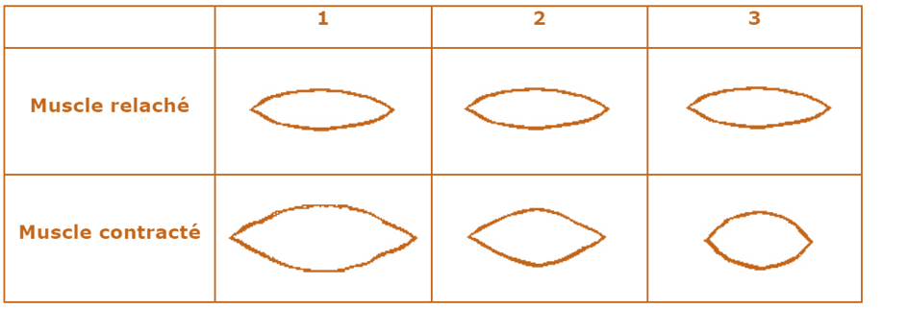
Hypothèse 1 : Le muscle grossit et s’allonge.
Hypothèse 2 : Le muscle grossit reste à la même longueur.
Hypothèse 3 : Le muscle grossit et se raccourcit.

Phase 5 : Mesures.
Les élèves se mettent par groupe de deux. Chaque élève fait mesurer son muscle par son camarade et peut, ensuite, compléter le tableau en annexe.
Phase 6 : Mise en commun des résultats – Conclusion.
L’enseignant affiche les résultats de quelques élèves au tableau. Il demande : « Finalement, que pouvons-nous observer ? ». Avec la classe, il rédige alors une conclusion du type : « Lorsque je contracte mon biceps pour plier mon bras, il grossit et se raccourcit. ».

Notes pour les enseignants :
Il est important de mettre en place le vocabulaire spécifique dès le début de la séance et de l’exiger pour la suite : relâché, contracté, longueur, tour.
Cette séance présente un défaut au niveau de la démarche scientifique. En effet, lorsque les élèves mesurent le tour du bras, ils mesurent, en fait, l’épaisseur du biceps et du triceps. On ne peut donc, en théorie, rien conclure quant à la variation de l’épaisseur du biceps.
En réalité, la variation d’épaisseur du triceps est négligeable devant celle du biceps. La mesure permet donc bien de voir que c’est le biceps qui gonfle lors de sa contraction.
Il est cependant important qu’à la fin du module, les élèves aient compris que le triceps fonctionne comme le biceps et qu’il gonfle lorsqu’il se contracte (c'est-à-dire lorsque le biceps est relâché).

Annexe :

Mon biceps | Relâché | Contracté
Longueur
Tour

Séance 5 : Modéliser le mouvement.

Objectifs :
- Comprendre l’intérêt d’une modélisation et savoir en mettre une en place.
- Savoir schématiser.
- Comprendre que le mouvement est la conséquence de la contraction musculaire et que des muscles antagonistes ont des actions complémentaires.

Matériel :
- Modélisation des os : bandes de carton fort, planchette de bois, …
- Modélisation des muscles : ballons de baudruche, cordelette, ficelle, élastiques, …
- Modélisation des tendons et des ligaments : attaches parisiennes, punaises, ficelle, ruban adhésif, écrous - vises …
- Modèle fabriqué préalablement par l’enseignant. (voir annexe)

Déroulement de la séance :

Phase 1 : Rappel des séances précédentes – Mise en place d’une problématique.
La classe se rappelle de ce qu’elle a fait les séances précédentes. On a pu observer que le muscle grossissait et se raccourcissait lorsqu’il se contractait. Une question vient alors naturellement : « Quel est le rôle de cette contraction et de ce changement de forme du muscle ? Comment les mouvements de flexion et d’extension de l’avant-bras se produisent ? »
Phase 2 : Modélisation.
Pour essayer de comprendre comment ce mouvement se produit, l’enseignant propose aux élèves d’utiliser du matériel représentant le système bras/coude/avant-bras. Il explique bien que cette méthode est utile dans ce cas précis puisqu’il est difficile de regarder ce qu’il se passe dans le bras lorsque celui-ci se plie.
Les élèves s’installent par petits groupes (3 à 5 élèves par groupe) et utilisent le matériel mis à disposition. Il sert à soutenir la réflexion par un support concret. Par tâtonnements successifs, ils améliorent leur modèle qui devra correspondre aux observations de la séance précédente et devra permettre d’expliquer pourquoi le bras se plie. L’enseignant passe de groupe en groupe et stimule la recherche en posant des questions qui permettent d'aller plus loin, de dépasser un obstacle, d'abandonner une impasse. Son rôle est également très utile pour améliorer les choix technologiques incertains comme par exemple l'utilisation de punaises pour fixer un ballon gonflé !
Phase 3 : Schématisation.
Lorsqu’un groupe a fini de construire sa maquette et qu’elle lui semble répondre à la problématique, il schématise sa production. L’enseignant demande en particulier que sur le schéma soit bien visible les déductions de la modélisation, c'est-à-dire le fonctionnement de la contraction du bras. Il est, par exemple, souhaitable que les élèves représentent le bras dans sa position pliée et dépliée.
Phase 4 : Débat.
Chaque groupe présente son travail (sa maquette et son schéma) à la classe. Il explique ce qu’il a déduit de son modèle (comment le bras peut se plier). Le maître joue un rôle de médiateur en favorisant une prise de parole centrée sur le problème à résoudre. Chaque fois que le débat le justifie, il s'efface derrière les arguments des élèves mais son rôle est également fondamental pour aider à l'émergence des représentations correctes en débloquant des situations qui s'enlisent. Une stratégie très efficace pour susciter une écoute attentive et un débat vivant consiste à faire commenter les travaux par un groupe différent de celui qui les a réalisés.
Phase 5 : Conclusion.
A l’issue du débat, une conclusion collective est élaborée. L’enseignant donne le vocabulaire adapté. Il peut éventuellement le faire chercher aux élèves dans un dictionnaire. Il peut, par exemple, le faire faire aux groupes en avance lors de la modélisation. Une conclusion possible est :
« Lors de la contraction, le raccourcissement des muscles déplace les os qui restent passifs. Dans un membre, lorsque les muscles rapprochent les segments entre eux, ils sont dits fléchisseurs. Lorsqu'ils les éloignent, ils sont qualifiés d'extenseurs. Des muscles qui travaillent en opposition sont dits antagonistes. »

Phase 6 : Réinvestissement des connaissances et du vocabulaire.
Pour que les élèves intègrent mieux le vocabulaire appris au cours des dernières séances, l’enseignant peut leur proposer de faire les exercices proposés en annexe.

Annexe :

Exemple d’un modèle de bras réalisé avec le matériel à disposition.

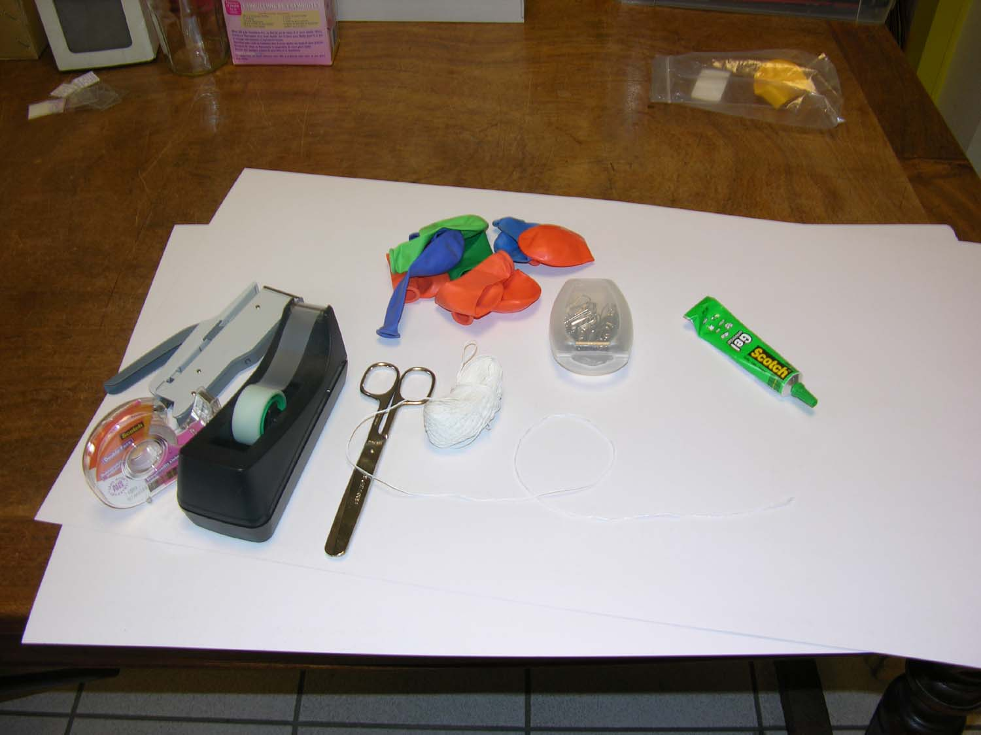 | 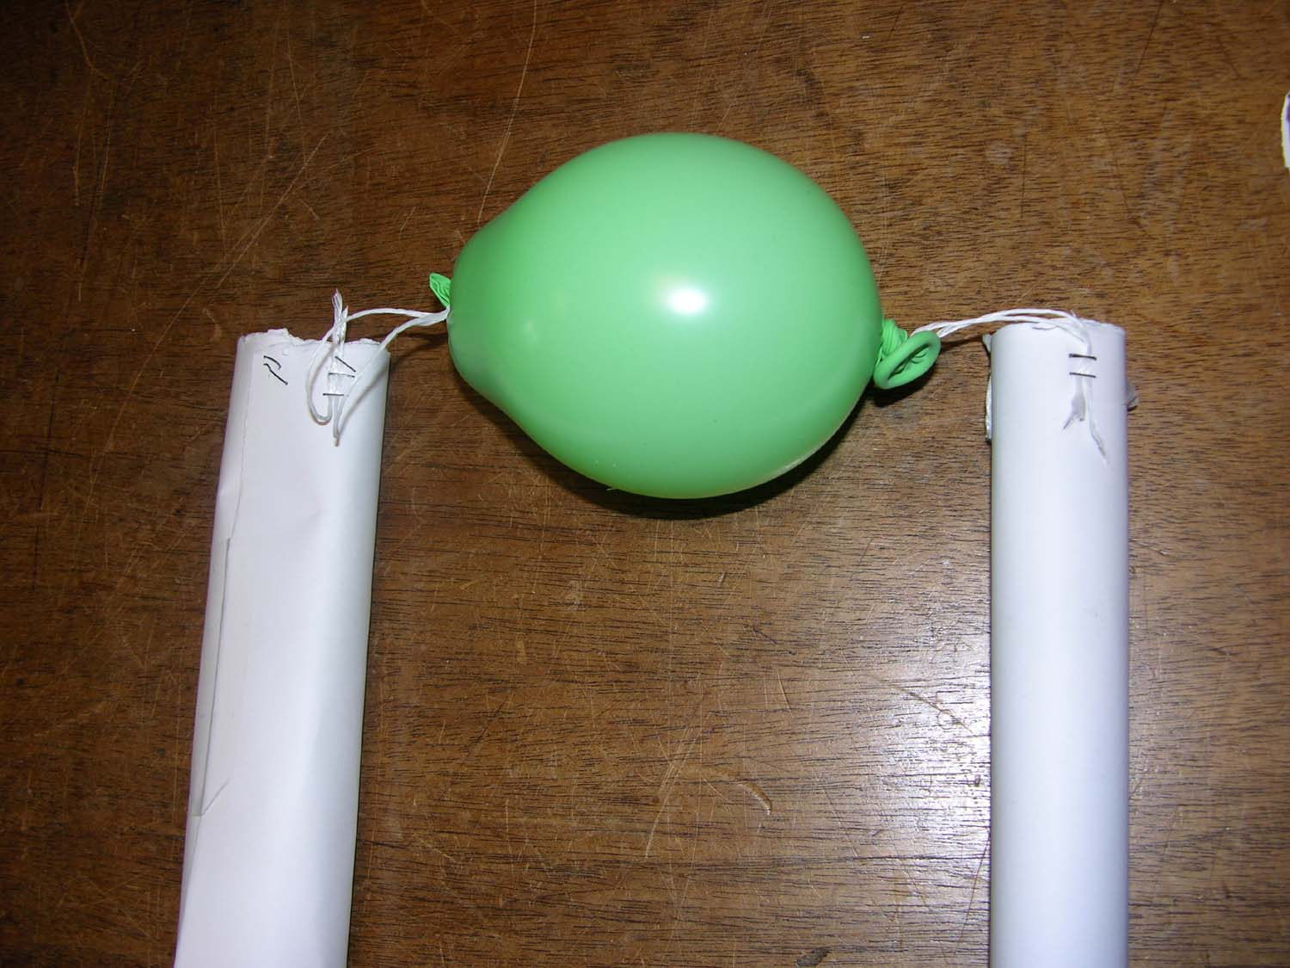
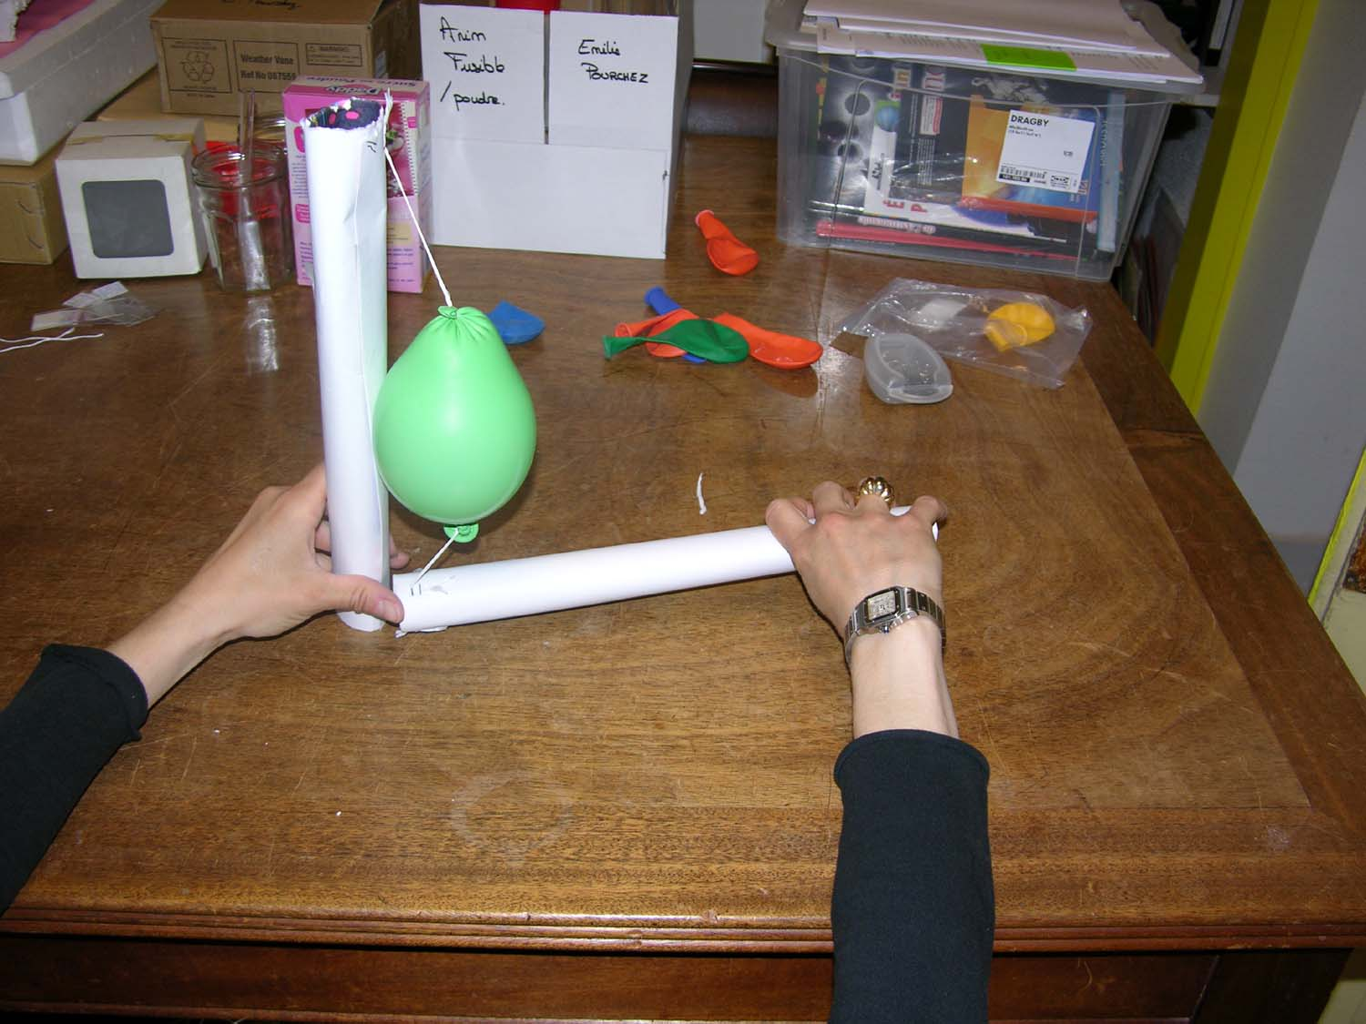 | 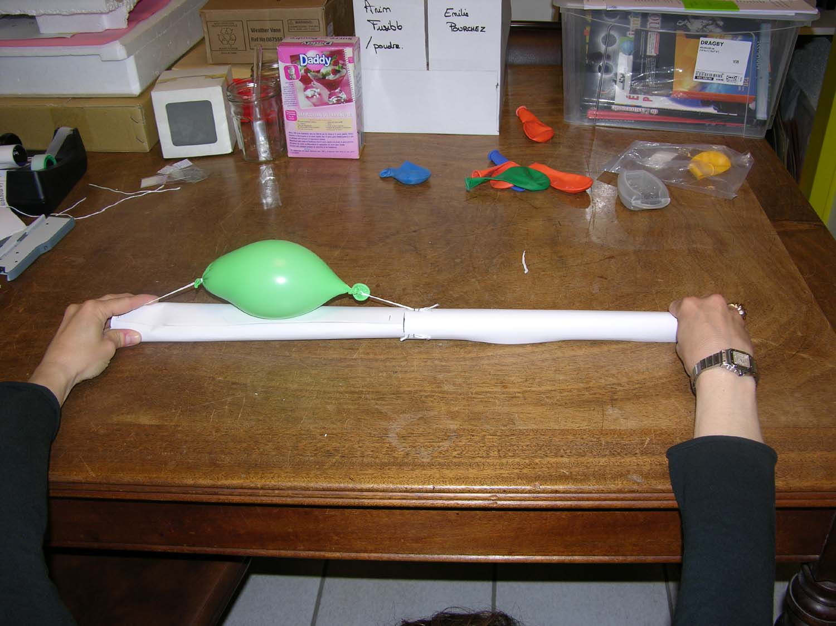
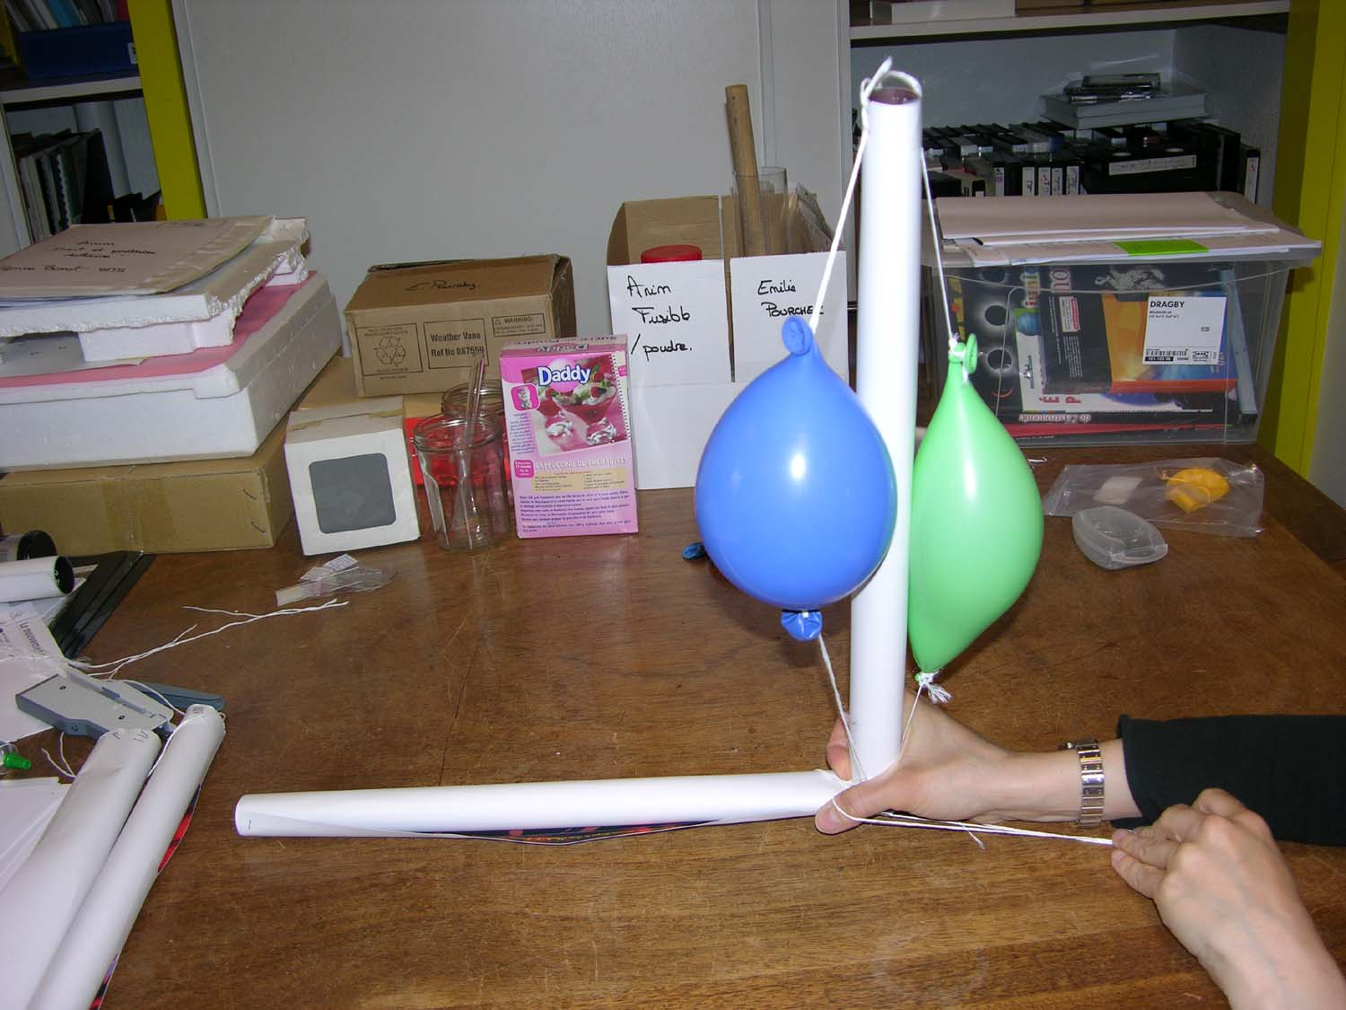 | 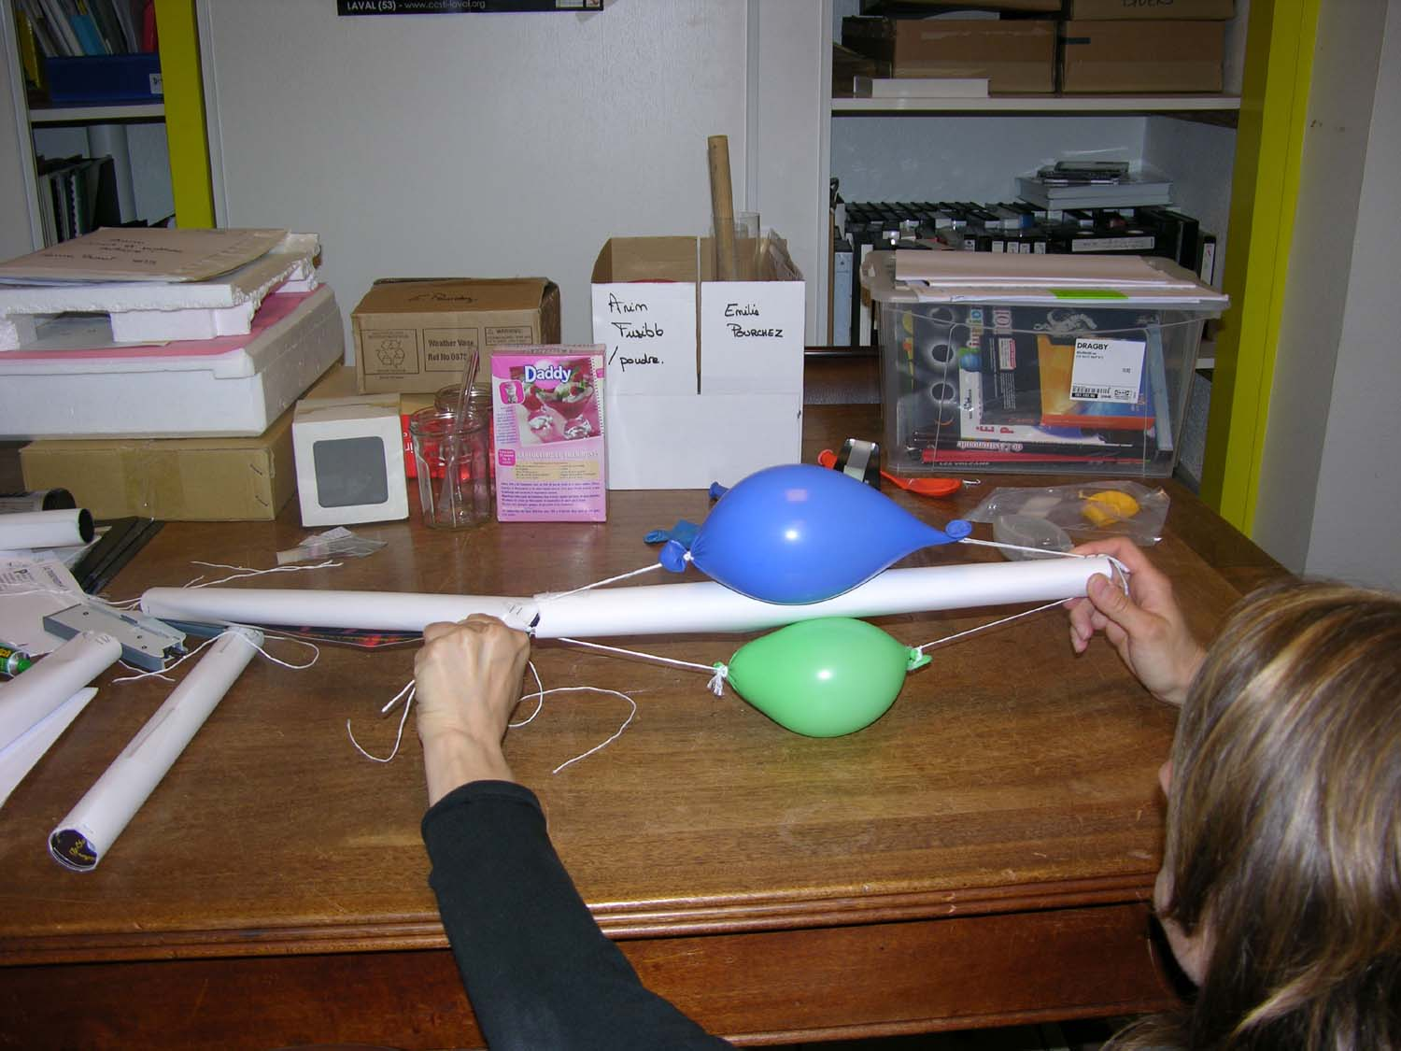

NOM : ……………………………………………… Date : …………………………………………………………

Légende le dessin ci-dessous grâce au vocabulaire suivant : muscle extenseur, muscle fléchisseur, os, articulation, tendon, ligament. Donne un titre au document.

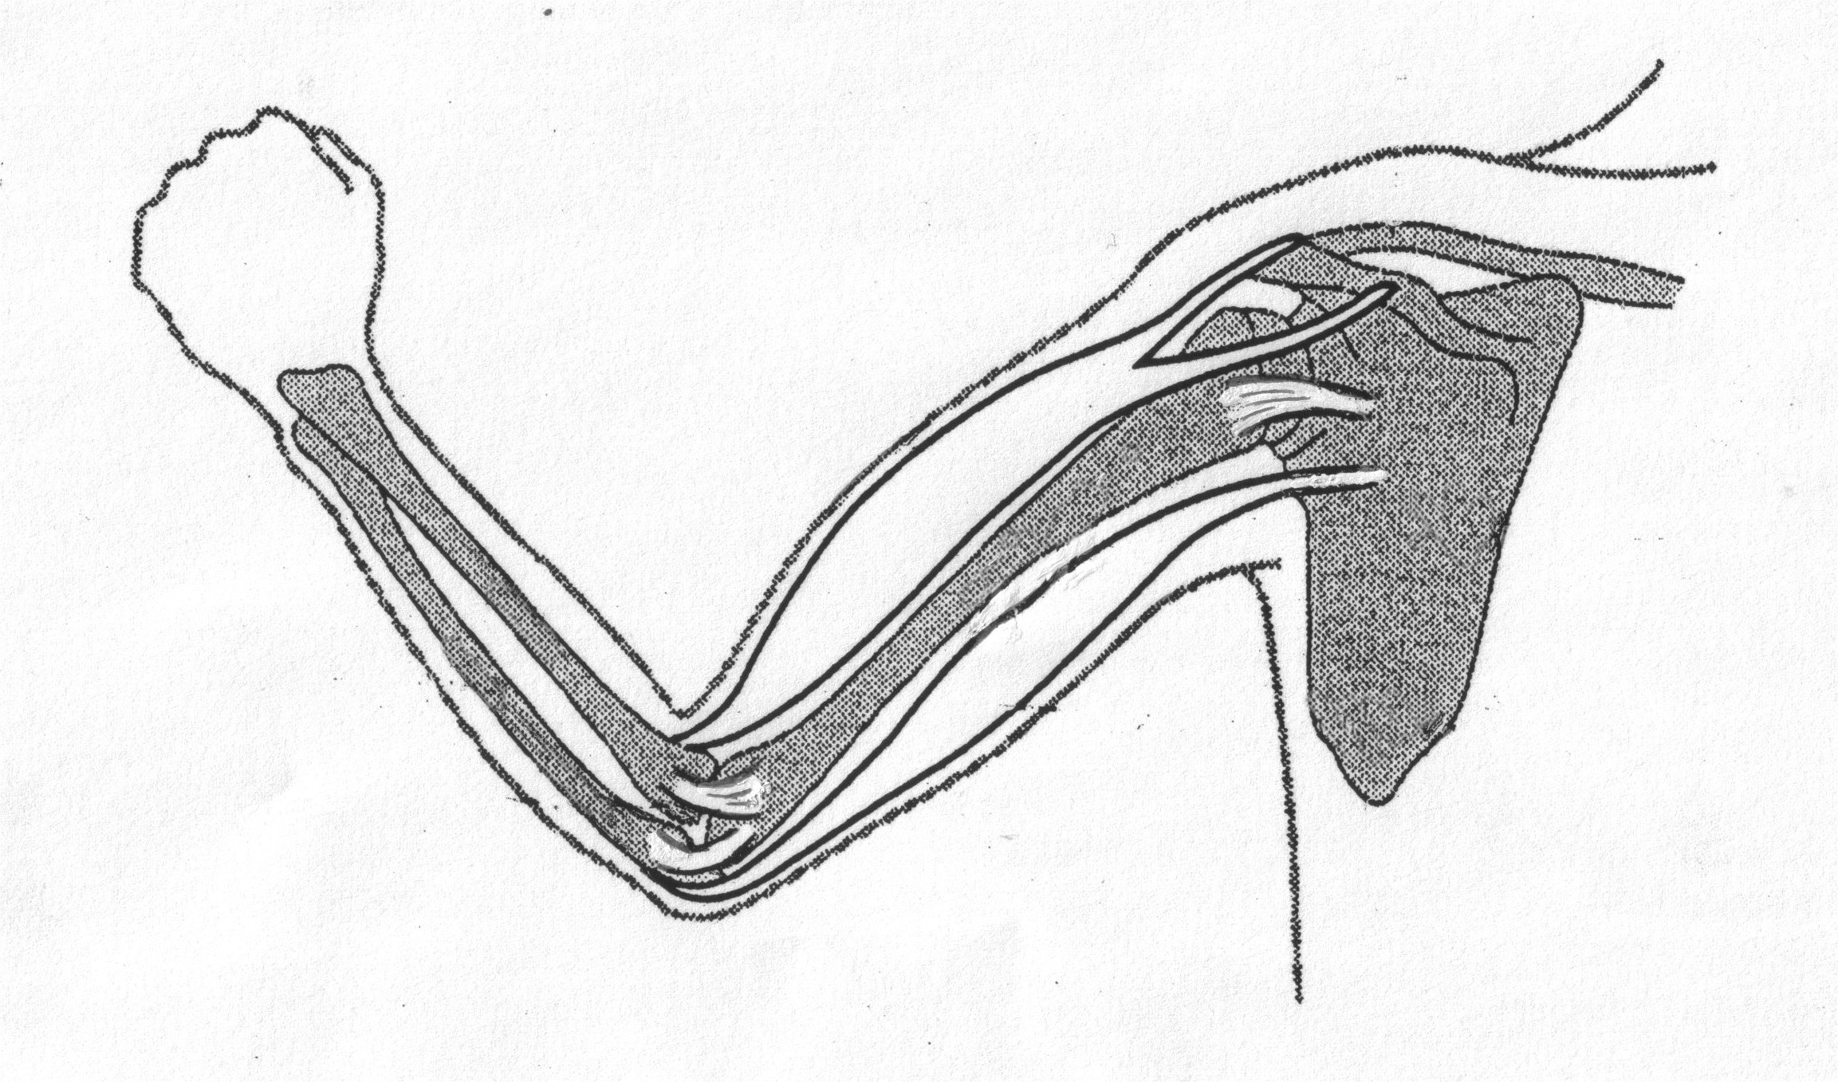

NOM : ……………………………………………… Date : …………………………………………………………

Légende le dessin ci-dessous grâce au vocabulaire suivant : muscle extenseur, muscle fléchisseur, os, articulation, tendon, ligament. Donne un titre au document.

Correction :

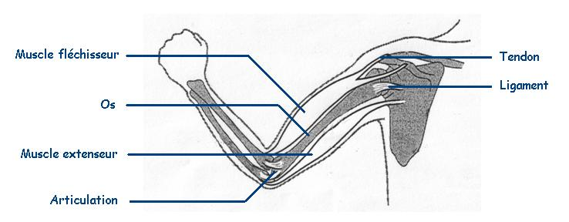

Séance 6 : Muscles, os et articulation.
Ligament
Ligament

Objectif :
- Confronter la modélisation au savoir établi.
- Connaître le nom de quelques muscles.

Matériel :
- Ressources de la BCD.

Déroulement de la séance :

Phase 1 : Rappel de l’ensemble du module – Préparation de la recherche documentaire.
L’enseignant demande à la classe de se rappeler de tout le déroulement du module. Le but est, finalement de leur faire comprendre que notre compréhension du mouvement corporel n’a pas encore été comparée à ce que les scientifiques affirment. Pour être bien sûr de ce que l’on dit, il faut faire des recherches pour savoir ce qu’en disent les spécialistes.
De plus, le vocabulaire appris tout au long de ce module peut encore être approfondi, notamment à propos des noms des muscles.
L’enseignant met donc en place, avec la classe, une série de questions qu’il faudra résoudre grâce à la recherche documentaire. Par exemple : « Comment fait-on pour plier le bras ? Comment peut-on se déplacer ? A-t-on des muscles partout dans le corps ? Quel est leur rôle ? Comment peuvent-ils se contracter ? Comment se nomment-ils ? Que se passe-t-il exactement au niveau d’une articulation ?… ».
Phase 2 : Recherche.
On peut répartir les différentes questions entre plusieurs groupes. Il n’est pas inintéressant de donner la même question à plusieurs groupes de façon à comparer les différentes réponses. Les différents groupes peuvent, par exemple, produire une synthèse comprenant schémas et explications sur une affiche. Pour ceux travaillant sur le nom des muscles, on peut leur donner le schéma en annexe à compléter.
Phase 3 : Synthèse.
Chaque groupe présente à la classe son travail. On peut alors valider ou non le modèle mis en place dans les séances précédentes et le compléter. L’enseignant peut éventuellement faire écrire une ou plusieurs phrases de synthèse à la classe si des éléments importants viennent se rajouter aux connaissances déjà acquises.
Conclusion possible : « Les mouvements du corps se réalisent au niveau des articulations par l'action des muscles sur les os. L’ensemble des os constituent le squelette. La marche, la course, le saut… sont le résultat de la combinaison de plusieurs mouvements. »

Nom : ………………………………………… Date : ………………………………

A l’aide des documents disponibles, retrouve le nom de quelques muscles du corps humain.

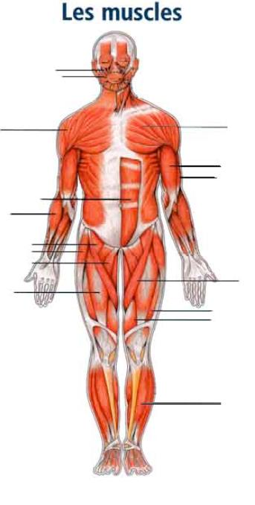

Pour aller plus loin :

Education à la santé.
Les pathologies musculaires, osseuses et articulaires peuvent faire l'objet d'une recherche permettant de différencier et de définir entorse, déchirure musculaire, fracture et d'aborder les notions essentielles de secourisme qui s'y rapportent.
L'hygiène musculaire et le sport peuvent également être évoqués en mettant en évidence les bienfaits d'une pratique saine et régulière et les dangers d'une pratique extrême.

Les animaux sont des athlètes.
Les animaux ont des muscles et une ossature adaptés aux mouvements qu'ils doivent faire pour se déplacer dans leur environnement et y survivre en chassant ou en échappant à leurs prédateurs. Quelques exemples significatifs peuvent être intéressants à étudier en classe (cheval, chien, lapin).

Dissections
Dissections de pâtes pour comprendre le rôle des muscles et des tendons.
Pour mieux comprendre le fonctionnement d’une articulation et en particulier le rôle des ligaments, il peut être envisagé de faire une dissection de genou de veau.

Evaluation : Le corps en mouvement

Nom __________________________ Date_______________

Parmi ces trois dessins, un seul est exact.
1/ Mets la légende sur celui qui est exact en utilisant les mots suivants : os, articulation, ligament, muscle fléchisseur, muscle extenseur.
2/ Explique pourquoi les deux autres dessins sont faux.
